Инструкция по эксплуатации

Скамья для пресса с изгибом

VictoryFit VF-P200

Для облегчения модернизации продукции сохраняются права на изменение ее конструкции и характеристик.
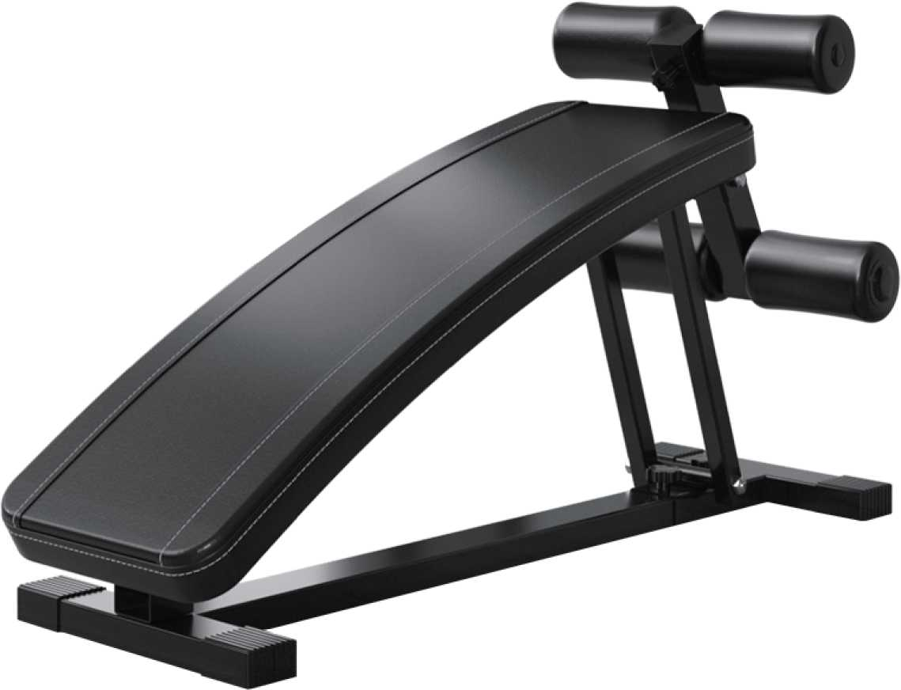



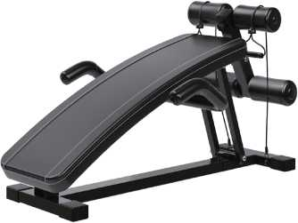
Необходимые аксессуары:
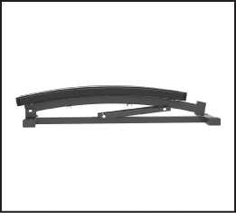
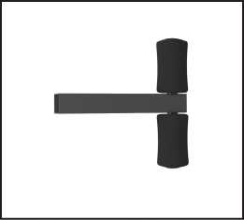
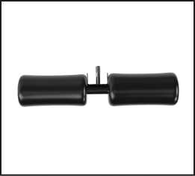
Основная рама

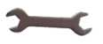
гаечный ключ*1
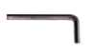
Шестигранный
ключ*1
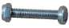
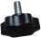
Винт 8X40 *2 шт.
Гайка M8*2 (опционально)
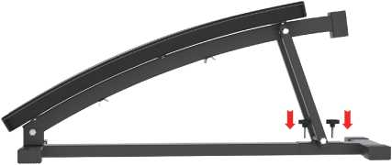
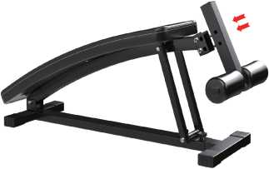
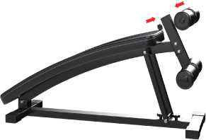

1
Поднимите основную раму и с помощью пластиковых винтов 10 * 16 закрепите передний кронштейн в любом месте основной рамы.

2
С помощью винтов 10 * 55 соедините трубку крюкового штыря с U-образной частью в передней части основной рамы

3
Установите трубку прижимной ножки на верхний конец крючка прижимной ножки и плотно зафиксируйте ее.

6
Установка завершена
Шток прижимной ножки
Рама с пенопластом
Винт10X55*2 10X16
Пластиковые винты*2
Гайка M10*2
Набор инструментов

Правила эксплуатации
- Внимательно прочитайте руководство пользователя перед использованием этого тренажера.
- Новичкам следует избегать сильных нагрузок и стараться постепенно увеличивать объем упражнений.
- Беременным женщинам,
- физически неподготовленным лицам и только что выздоровевшим пациентам не следует использовать данный тренажер. Перед использованием проконсультируйтесь с врачом.
- Храните этот продукт подальше от детей, при этом подростки должны использовать его под присмотром взрослых.
- Регулярно проверяйте, не ослабли ли винты и не повреждены ли аксессуары изделия.
- Для очистки тренажера требуется только влажная ткань, не нужно использовать моющее средство.
- Устанавливайте тренажер на ровную поверхность, добавление противоскользящих накладок может уменьшить трение между тренажером и землей
Обратите особое внимание на следующее: не используйте этот тренажер при наличии физических недостатков или нарушений движения. Внимательно прочитайте инструкцию перед использованием тренажера. Компания не несет ответственности за материальный ущерб, вызванный использованием этого тренажера с нарушением правил эксплуатации!

Поставщик: ООО «Сан Планет СПБ», 191167, г. Санкт-Петербург, наб. реки Монастырки, дом 5, Литер В, пом/ком 3-Н/4.
Производитель/manufactory: Чжэцзян Сифанг Импорт И Экспорт, Лтд / Zhejiang Sifang Import and Export Co., Ltd
Адрес/address: 7th Floor Jindian Tower, Wuhu Road, Hardware Center Yongkang, Zhejiang / 7-Й Этаж Башня Цзиньяна, Дорога Уху, Аппаратный Центр Ёнкан, Чжэцзян

Страна изготовителя: Китай/China

Все актуальные изменения в конструкции либо технических спецификациях изделия отражены на официальном сайте поставщика оборудования ООО «Сан Планет СПб» www.victoryfit.ru
Последнюю версию Руководства пользователя Вы можете найти на сайте поставщика ООО «Сан Планет СПб» www.victoryfit.ru
Любое улучшение функционала и технических характеристик продукта производится без дополнительного уведомления пользователя.
ГАРАНТИЯ

Мы предоставляем гарантию качества продукции на один год.

